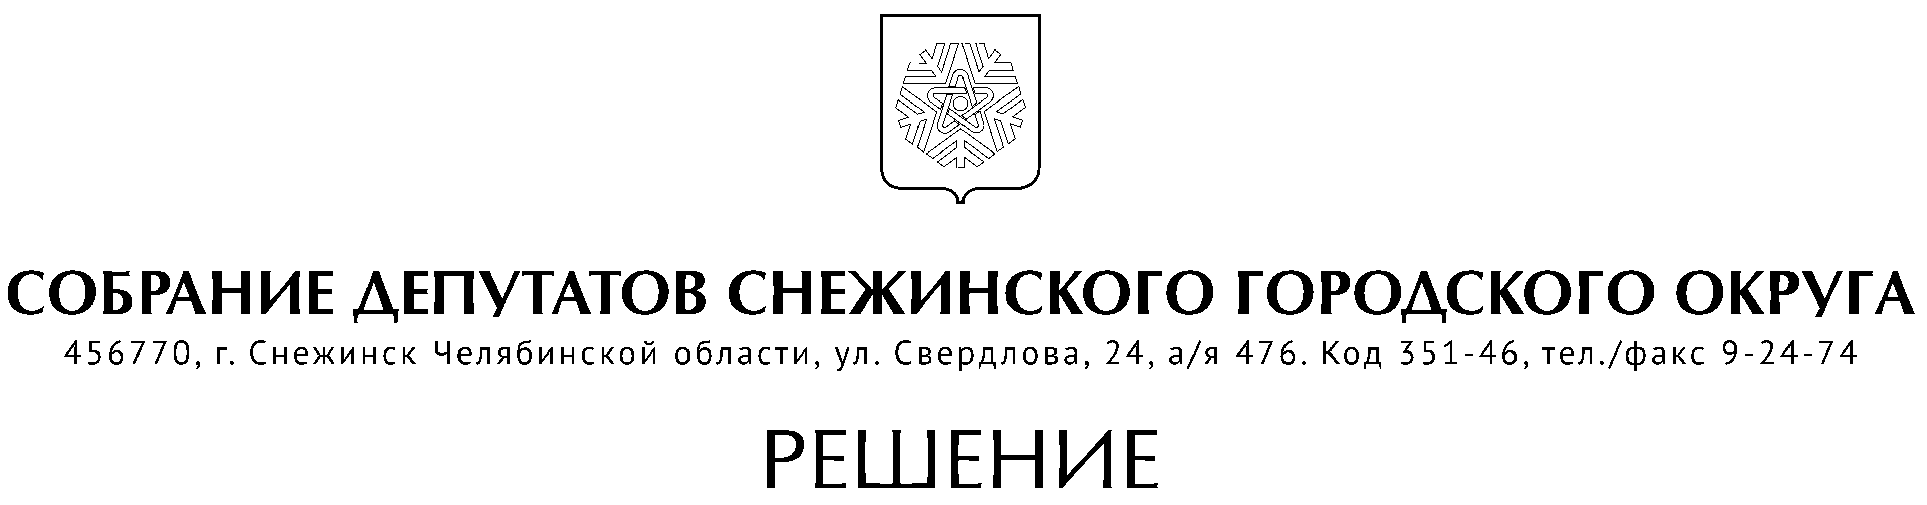

от 20 апреля 2017 года № 38

г. Снежинск
Челябинской области

О внесении изменений в Положение
«О муниципальной службе города Снежинска»

В соответствии с Федеральным Законом «О муниципальной службе в Российской Федерации» от 02.03.2007 г. № 25-ФЗ (в ред. от 30.06.2017 № 224-ФЗ), руководствуясь Уставом муниципального образования «Город Снежинск», Собрание депутатов города Снежинска

РЕШАЕТ:

1. Внести в Положение «О муниципальной службе города Снежинска», утвержденное решением Собрания депутатов города Снежинска от 30.01.2014 г. № 7 (в редакции от 22.12.2016 г. № 149) изменения, согласно Приложению.

2. Настоящее решение подлежит официальному опубликованию.

Председатель Собрания депутатов
Снежинского городского округа О. П. Карпов

Приложение
к решению Собрания депутатов
Снежинского городского округа
от 20.04.2017 г. № 38

Изменения

в Положение «О муниципальной службе города Снежинска»

- пункт 3 статьи 4 дополнить подпунктом 3.1 следующего содержания:
«3.1 Сведения об адресах сайтов и (или) страниц сайтов в информационно-телекоммуникационной сети "Интернет", на которых гражданин, претендующий на замещение должности муниципальной службы, муниципальный служащий размещали общедоступную информацию, а также данные, позволяющие их идентифицировать, представителю нанимателя представляют:
1) гражданин, претендующий на замещение должности муниципальной службы, - при поступлении на службу за три календарных года, предшествующих году поступления на муниципальную службу;
2) муниципальный служащий - ежегодно за календарный год, предшествующий году представления указанной информации, за исключением случаев размещения общедоступной информации в рамках исполнения должностных обязанностей муниципального служащего»;
- подпункт 3) пункта 1 статьи 10.1 изложить в следующей редакции:
«3) несоблюдения ограничений и запретов, связанных с муниципальной службой и установленных статьями 13, 14, 14.1, 15, 15.1 Федерального закона «О муниципальной службе в Российской Федерации».

Глава Снежинского городского округа И. И. Сапрыкин

СОГЛАСОВАНО:

Заместитель председателя Собрания
депутатов Снежинского городского округа А. Г. Ремезов

Руководитель аппарата
Собрания депутатов А. М. Третникова

Рассылка:

Администрация
Газета
ОК

Канищева Е. Г.

